Tisková zpráva 25.3.2008
Šabach se vrací na filmová plátna!
V květnu přichází do kin U mě dobrý
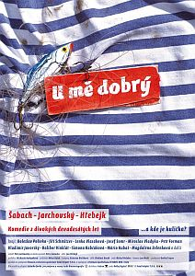
Od poloviny května vstupuje do českých kin filmová komedie U mě dobrý, natočená na motivy povídek Petra Šabacha podle scénáře Petra Jarchovského v režii Jana Hřebejka.
Proč si naše filmařská dvojice vybrala opět Petra Šabacha? „Po období, kdy jsme s Jarchovským nacházeli vlastní témata a ta pak realizovali v dramatičtějších tvarech, jakými jsou filmy Horem Pádem, Kráska v nesnázích anebo Medvídek, jsme cítili potřebu vrátit se k Šabachově poetice a pokusit se vytvořit žánrový film, komedii, která by s odstupem reflektovala dobu, kterou jsme prožívali v devadesátých letech. Pokusili jsme se rozvíjet zápletku jedné z Šabachových povídek, přenesli jsme ji do nové doby a obohatili některými motivy vlastními nebo z jiných Šabachových povídek. V jistém slova smyslu tak filmem U mě dobrý pokračuje série komedií inspirovaných jeho poetikou, ve kterých se s odstupem vracíme do určitých dějinných období. Stále nás zajímá Petrova tvorba, inspiruje nás, jeho vidění světa i humor jsou nám blízké a naše nová komedie je toho důkazem,“ vysvětluje Jan Hřebejk.
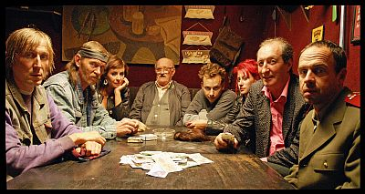
U mě dobrý se ohlíží do devadesátých let, do doby našich prvních krůčků na novém, neprobádaném území rašícího kapitalismu v Čechách. Šest přátel, zahrádkářů a rybářů, se schází v malebné přístavní hospodě U Buddyho na Libeňském ostrově. Jejich poklid, který tráví u desetníčkového mariáše, skončí ve chvíli, kdy se jeden z nich stane obětí falešných hráčů z Vysočanské tržnice. A tak jako ve starých westernech, berou i naši přátelé zákon do vlastních rukou. Na horkém území tržnice, které se hemží lehkými děvami, pašeráky, zloději, podvodníky i úplatnými policajty se pokusí získat zpět třicet šest a půl tisíce v použitých bankovkách. Podaří se jim to díky jejich kamarádství, odvaze, mazanosti, notné dávce štěstí a především díky protřelosti hráčského esa, hochštaplera a ekvilibristy Mistra Classe. Velevážené publikum, máte-li rádi humor, napětí a trochu romantiky - račte vstoupit. Film U MĚ DOBRÝ je tu pro vás!
Kromě osvědčené situační komiky prošpikované nezapomenutelnými dialogy sází Jan Hřebejk jako vždy na prvotřídní herecké obsazení. Kromě Bolka Polívky, Jiřího Schmitzera a Petra Formana, se kterými už točil, dal Hřebejk jedinečnou příležitost velké role Miroslavu Vladykovi, kterému je partnerkou výborná brněnská herečka Simona Babčáková. V netradiční úloze se představí Lenka Vlasáková a na plátna kin se vrátí také Josef Somr.

www.umedobry.cz

Producent filmu:
Total HelpArt T.H.A. – www.tha.cz

Mediální servis:
2media.cz, s.r.o.
www.2media.cz

Pavlína Fechterová, pavlina@2media.cz

Naďa Machková, nada@2media.cz

Veronika Machková, veronika@2media.cz

